20231312ZL3

例3　(2022·潍坊市实验中学高二阶段练习)如图电源电动势为*E*、内阻为*r*，滑动变阻器*R*2的滑片P从左向右滑动时，下列说法正确的是(　　)

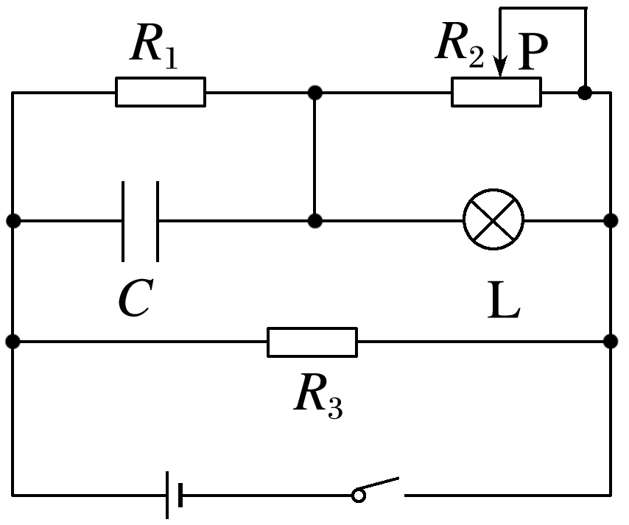

A．电容器*C*上的电荷量变大

B．电阻*R*3消耗的功率变大

C．灯泡L变暗

D．*R*1两端的电压变化量的绝对值大于*R*2两端的电压变化量的绝对值